Конспект занятия по обучению грамоте:
«Путешествие по Стране Знаний» в подготовительной к школе группе
Румянцева Е.К.
Цель: совершенствовать умение в звуковом анализе слов, делении слов на слоги
Задачи: 1.Закрепить представление детей о слове, о предложении.
2. Закрепить представление детей о слоге, как части слова, упражнять в различении о количестве слогов в слове, по количеству гласных.
3. Развивать умение распознавать звук и букву.
4. Уточнять представления о существенных признаках гласных и согласных.
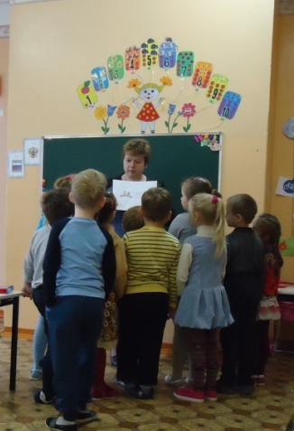
Ход занятия
1. Сегодня к нам в детский сад принесли письмо
Послушайте:
Здравствуйте, ребята! Я, ваш друг ПИШИ - ЧИТАЙ.
Я приглашаю вас в путешествие по Стране Знаний.
Путешествовать нужно по карте. В пути вас ждут интересные задания, которые вы должны выполнить. Скорее отправляйтесь в путь. Желаю удачи!
Еще Пиши-Читай прислал карту путешествия по Стране Знаний.
Воспитатель: — Ребята, вы готовы путешествовать? (да)
Путешествовать мы с вами будем на паровозике.
Чтобы сесть в паровозик нужны билеты.
- Возьмите каждый по одному билетику-картинке. (берут)
Посмотрите, паровозик не простой: в первом вагоне 1 окошко, во втором вагоне 2 окошка, в третьем вагоне 3 окошка. Поделите на части каждый свое слово-картинку на билете, скажите сколько частей получилось и положите картинку в нужный вагончик. В путешествие отправится только тот, кто правильно определит количество частей в слове.
Вы все справились с заданием. Можно отправляться в путь.

2. Остановка: домики.
Посмотрите, мы оказались на улице с разноцветными домами.
- Как вы думаете кто живет в этих домах? (звуки)
- Какие бывают звуки? (гласные, согласные)
- Какие звуки называются гласными? согласными?
- Какими могут быть согласные звуки? (твердыми, мягкими, звонкими, глухими)
-Следующее задание. (пособие домики)
Это картинки и их домики. Помогите картинкам найти свой домик по первому звуку. (дети называют картинку, первый звук, дают характеристику звука, кладут картинку в домик)
Молодцы, с заданием справились, продолжаем путь.

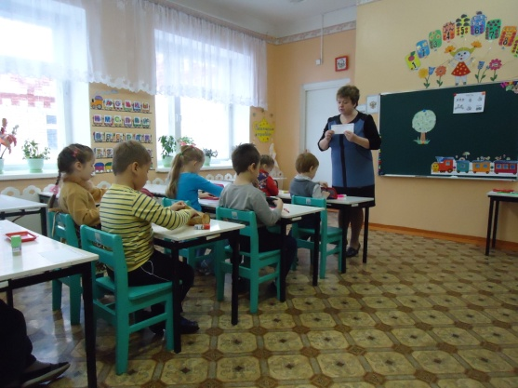
3. Остановка: чудо-дерево.
Следующая остановка чудо- дерево и нас ждут превращения.
(панно дерево с карточками-звуками и буквами)
- Послушайте что растет на дереве: А, К, Нь, У, Ль, Р...? (Звуки)
- Правильно. А сейчас что растет на дереве? А, К, Н, У, Л, Р... — (переворачиваю карточки) Буквы.
- Чем отличаются звуки от букв?
- Звуки мы слышим и произносим.
- Буквы мы видим, пишем и читаем.
-Звуки превратились в буквы и следующее задание будет с буквами.
- Возьмите вот такие листочки.
- Вам нужно составить слова и прочитать.
- Какие слова у вас получились? (дети читают по очереди)
- Все выполнили задание правильно. Едем дальше.

4. Остановка: ученый кот.
- Стоп! Дальше дороги нет! Ученый Кот завалил вход в тоннель камнями, и пока мы не выполним следующее задание, дорогу не освободит.
- Как делятся слова? (на части)
- У Кота жили слова. Части в этих словах дружили между собой, но потом они поссорились, разбежались в разные стороны и перепутались.
-Помогите Коту подружить части, составить из них слова и прочитать эти слова.
(На ковре лежат разноцветные карточки с частями слов. Раздаю детям цветные фишки, по которым они выбирают карточки.)
- Прочитайте какие слова получились. (Дети читают каждый свое слово.)
-Задание выполнили, путь свободен, можем ехать дальше.
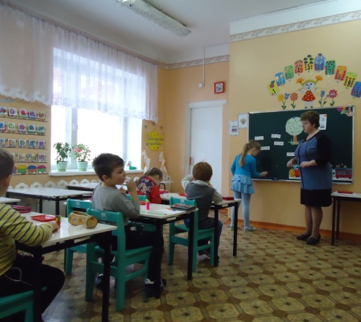
5. Остановка: мост.
- Мы подъехали к мостику, но проехать не сможем, кто-то рельсы разобрал.
Чтобы рельсы починить нужно выполнить задание.
- Но сначала нужно вспомнить: Что можно составить из слов? (предложение)
- Как пишется первое слово в предложении? (с большой буквы)
- Что ставим в конце предложения? (точку)
- Как пишутся слова в предложении? (раздельно)
Задание: вам нужно записать предложение схемой.
- С заданием справились все. Рельсы починили, можем ехать дальше.
Физкультминутка: Наш паровозик остановился на полянке. Это значит, что нужно нам немного отдохнуть.
(дети выходят на ковер, становятся в круг)
Поиграем в игру: “Назови слово со звуком -Р- (М…) ”
Мы шагаем, (дети идут по кругу, высоко поднимая ноги
мы шагаем ведущий марширует на месте в кругу
и слова мы называем останавливаются
Ведущий говорит: Назовите мне слово со звуком -Р (М …)
(Повторяется 2-3 раза)
6. Остановка: детский сад.
- Наш паровозик остановился около красивого дома.
Посмотрите, это последняя остановка в нашем путешествии.
- А узнаете вы название красивого дома, когда почините буквы и прочитаете слова.
(каждый ребенок берет карточку с недописанными буквами, дописывает детский сад)
- Скажите: Что у вас получилось? (детский сад)
- Молодцы все с заданием справились!
Итог:
Ребята, наше путешествие подошло к концу. У нас больше нет остановок и нет никаких заданий. Все задания Пиши-Читай мы выполнили.
- Посмотрите, нас ждет еще письмо от Пиши - Читай. Послушайте, что он нам написал.
Молодцы, ребята! Вы справились со всеми моими заданиями!
Я хочу подарить сегодня вам всем звездочки. До свидания, ребята.
Наше путешествие закончилось, тихонечко встаньте из-за столов и подойдите ко мне, я раздам всем звездочки от Пиши – Читай.

